评语: | 课中检查完成的题号及题数：
 | 课后完成的题号与题数：
成绩: |  | 指导教师: | 谷建华

实验报告XX

实验名称： |  | 构造进程家族树  理解进程的独立空间 |  |  |  | 日期： | 2021.01.01
班级： | 1001**** |  | 学号： | 2018***** | 姓名： |  | 王**

- 实验目的：
1. 构造进程家族树
通过创建若干个子进程，构造进程家族树，分析进程家族树的结构关系；学习相关系统调用（例如，getpid（）和getppid（）等）的使用方法。
2. 理解进程的独立空间
理解进程是操作系统独立分配资源的单位，进程拥有自己相对独立的程序空间。

二、实验内容：
1. 构造进程家族树
学习进程构造的相关知识，学习获取进程相关信息的系统调用函数。
2. 理解进程的独立空间
预习进程创建和构造的相关知识，了解C语言程序编写的相关知识。

三、项目要求及分析：
1. 构造进程家族树
进程的创建。编制一段程序，使用系统调用fork()创建三个子进程，在各个子
进程中再使用系统调用fork()进一步创建子进程，如此重复，构造一棵具有图1形状
的进程家族树。分别使用系统调用getpid（）和getppid（）获取当前进程和父进程
的进程标识号并输出。

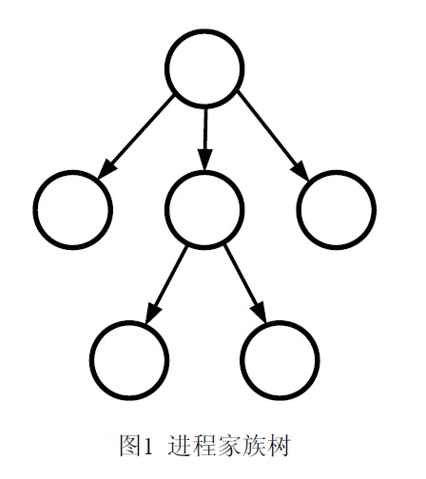
2. 理解进程的独立空间
（1）编写一个程序，在其main（）函数中定义一个变量shared，对其进行循环
加/减操作，并输出每次操作后的结果；
（2）使用系统调用fork（）创建子进程，观察该变量的变化；
（3）修改程序把shared 变量定义到main（）函数之外，重复第（2）步操作，
观察该变量的变化。

四、具体实现：

4.1 流程图

1. 构造进程家族树

开始
主进程创建

是子进程？

创建子进程pid1

创建子进程pid2

输出字符“b”

输出字符“c”

是子进程吗？

输出字符“a”

结束
N
N
Y
Y
创建子进程pid3

输出字符“d”

是子进程吗？

N
Y

2. 理解进程的独立空间
结束
开始
调用父进程，执行shared
输出shared值
调用子进程，执行shared
输出shared值

4.2 添加函数的代码
1. 构造进程家族树

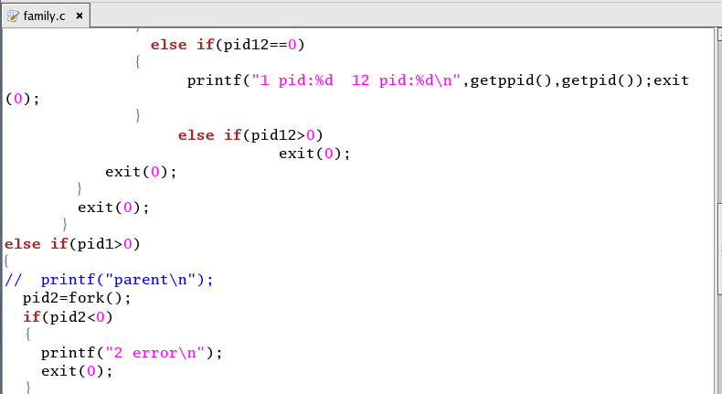
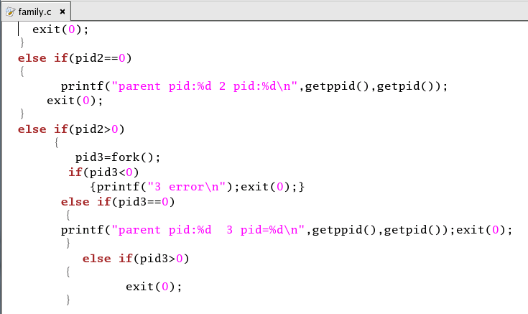

2. 理解进程的独立空间

五、调试运行结果：
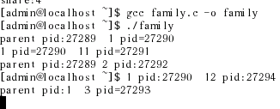
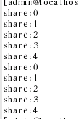

六、所遇问题及解决方法：
在构造家族树的时候考虑pid不全面，编程的时候因为对进程理解不到位而子进程没有构建成功。
在编程时，对于shared根据进程变化而产生值的变化的机理不够明确而导致shared值没有正常显示。
Exit(0)没有理解透，每进入一个进程，都要用exit(0)退出。

七、实验总结：
- 进程可以创建子进程，子进程有可以创建子进程的子进程。这样就生成了一个进程家族树。
- 在linux中进程的创建就是子进程复制了一份父进程的数据、代码、堆栈等的信息，在另一块地址空间运行。因为他的地址空间是独立的，所以父进程通过fork（）建立了子进程后，子进程可以独立运行。父进程对其没有影响。在本程序中，子进程和父进程并行执行。都做从1加到4 的运算，所以子进程和父进程的输出应该是一样的。

